GENERALITES

L’esprit des orientations d’aménagement.

Les orientations d’aménagement définies ci-dessous permettent de satisfaire les objectifs d’aménagement recherchés par secteurs, notamment les objectifs des pôles existants et d’organisation de secteurs cohérents.

Pour le premier objectif de confortement des pôles existants (hameaux, quartiers anciens et nouveaux), les prescriptions définissent de véritables projets urbains , déterminant , dans leurs principes, l’organisation et la typologie du bâti, la nature et la fonction des espaces publics, la vocation des lieux.

Pour le second objectif d’organisation de l’urbanisation, les prescriptions sont d’ordre général. Elles déterminent les conditions de déblocage de ces secteurs, et définissent les principes de la voirie principale.

Les orientations d’aménagement s’imposent aux opérations d’aménagement. Elles sont définies par des plans ou schémas de principe, des aspects réglementaires dont le degré de précision varie selon les cas.
Conformément à la circulaire ministérielle d’application de la Loi UH (Urbanisme et Habitat), les opérations d’aménagement doivent en respecter l’esprit, sans les prendre au pied de la lettre, notamment d’un point de vue dimensionnel (nombre de constructions, localisation précise d’une voirie, etc…).

Les projets urbains établis dans le cadre de l’application de l’amendement Dupont sont traités ici.
En deux temps : les orientations découlant de ce cadre sont listées. Les éléments de diagnostic et le parti d’aménagement de ces secteurs sont fournis en annexe.

Extrait de l’Article L123-1
« Ils comportent un projet d'aménagement et de développement durable qui définit les orientations générales d'aménagement et d'urbanisme retenues pour l'ensemble de la commune .
Ils peuvent, en outre, comporter des orientations d'aménagement relatives à des quartiers ou à des secteurs à mettre en valeur, réhabiliter, restructurer ou aménager. Ces orientations peuvent, en cohérence avec le projet d'aménagement et de développement durable, prévoir les actions et opérations d'aménagement à mettre en oeuvre, notamment pour mettre en valeur l'environnement, les paysages, les entrées de villes et le patrimoine, lutter contre l'insalubrité, permettre le renouvellement urbain et assurer le développement de la commune. Elles peuvent prendre la forme de schémas d'aménagement et préciser les principales caractéristiques des voies et espaces publics».

Extrait de la circulaire N° 2003 48 UHC 31 07 03
« Les orientations d’aménagement facultatives s’imposent aux opérations de construction ou d’aménagement en termes de compatibilité, c’est à dire que ces opérations doivent en respecter l’esprit sans les suivre au pied de la lettre. Le règlement et ses documents graphiques s’imposent en terme de conformité, c’est à dire que leurs règles doivent être respectées strictement ».

LISTE DES ORIENTATIONS D’AMENAGEMENT :

N°0A | LOCALISATION | THEMATIQUE / OBJECTIF
OA n°1 | Le Pas, secteur amont Zone AUb | Extension du hameau
OA n°2 | Les Granges / Sous les Buissons | Extension du hameau sous réserve de protection de l’ensemble architectural et paysager du hameau
OA n°3 | L’Élé / Sous « Chez Jacquet » | Conditions de déblocage, respect de prescriptions paysagères
OA n°4 | Chef-lieu | Extension avale du chef-lieu
OA n°5 | Hameau d’Ardent | Extension du hameau, plan d’ensemble et intégration urbaine et paysagère.
OA n°6 | Les Fioges | Aspect extérieur  Gestion de la continuité.
OA n°7 | Les Plagnettes | Gestion de la continuité
OA n°8 | Les Taillées | Intégration paysagère  Gestion de la continuité.

descRiption des ORIENTATIONS D’AMENAGEMENT

•OA N°1 : LE PAS Secteur amont Zone AUb.

Les orientations d’aménagements dans ce secteur doivent respecter le schéma de principe annexé,

Et notamment :
- Ce secteur pourra être ouvert à l’urbanisation après réalisation d’une voie nouvelle permettant la desserte de l’ensemble des terrains.
- L’accroche à la voirie publique de la voirie nouvelle est déterminée par l’emplacement réservé n°19.

Des conditions de déblocage sont imposées : les opérations doivent porter sur des entités cohérentes représentant au minimum 2/3 de la zone ou le solde.

Les autres règles applicables à la zone sont celles de la zone UB.

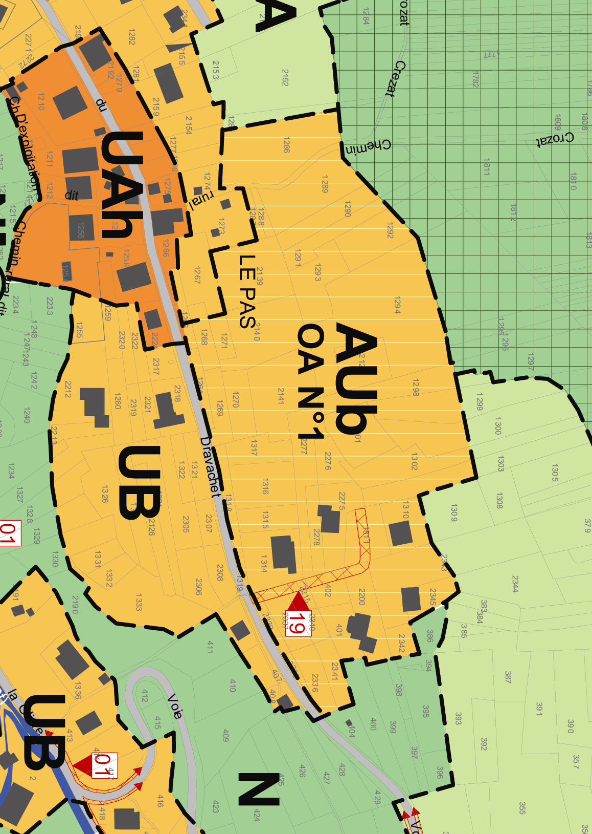
Extrait du plan de zonage (échelle : 1/2000°) :

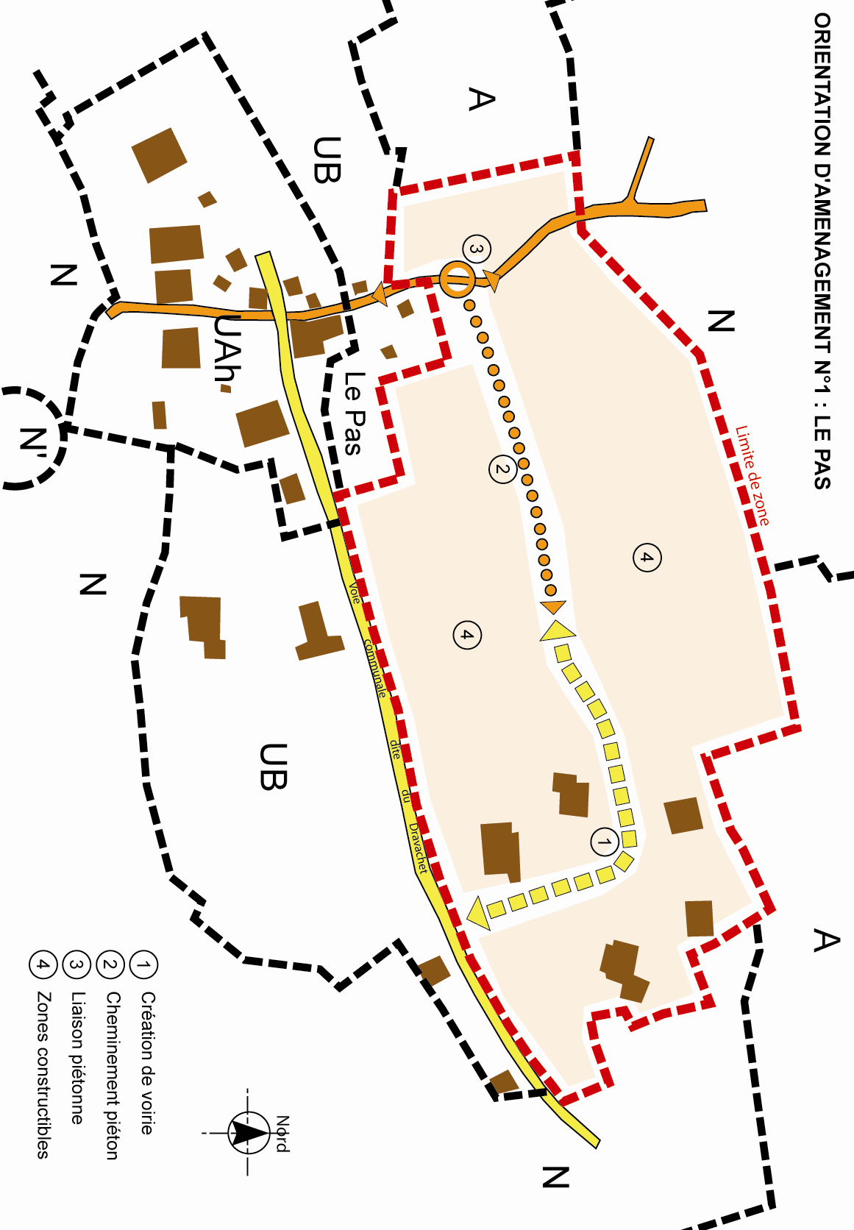

•OA N°2 : Les Granges / Sous les Buissons.

Les orientations d’aménagements dans ce secteur doivent respecter le schéma de principe annexé,

Et notamment :
- Principe général : il s’agit d’autoriser des constructions tout en protégeant la perception paysagère du hameau des Granges qui constitue un l’ensemble architectural homogène à valeur patrimoniale.
- En conséquence les constructions futures doivent respecter les secteurs d’implantations portés au plan de zonage.
- Desserte, organisation : La desserte du secteur inférieur (Le Mât des granges) doit être effectuée à partir de la voie nouvelle à réaliser (faisant l’objet de l’emplacement réservé N°13.) permettant la desserte de la zone à urbaniser AU de Sur le Retray. La desserte du secteur supérieur (Sous Les Fioges) doit être effectuée depuis la voie communale des Granges.
- Intégration urbaine et paysagère : L’espace situé entre les 2 secteurs d’implantation (cf schéma de principe) devra être laissé libre de toute intervention et traité en prairie. Il s’agit de conserver un espace naturel, de mise en valeur du hameau.
- Typologie des constructions: Les constructions doivent être en harmonie totale avec le bâti traditionnel du hameau des Granges. Dans une perception lointaine, le regard devra ne pas faire la différence entre le bâti ancien et les constructions nouvelles autorisées. Les constructions proches du hameau des Granges devront respecter les prescriptions architecturales particulières, définies dans l’article 11 applicables aux secteurs UAh.

Des conditions de déblocage sont imposées : les opérations doivent porter sur la totalité de chacun des secteurs d’implantation.

Les autres règles applicables aux deux zones sont celles de la zone UB hormis l’article 11.
Les règles concernant l’aspect extérieur l’aspect extérieur des constructions sont celles du secteur UAh article UA 11.

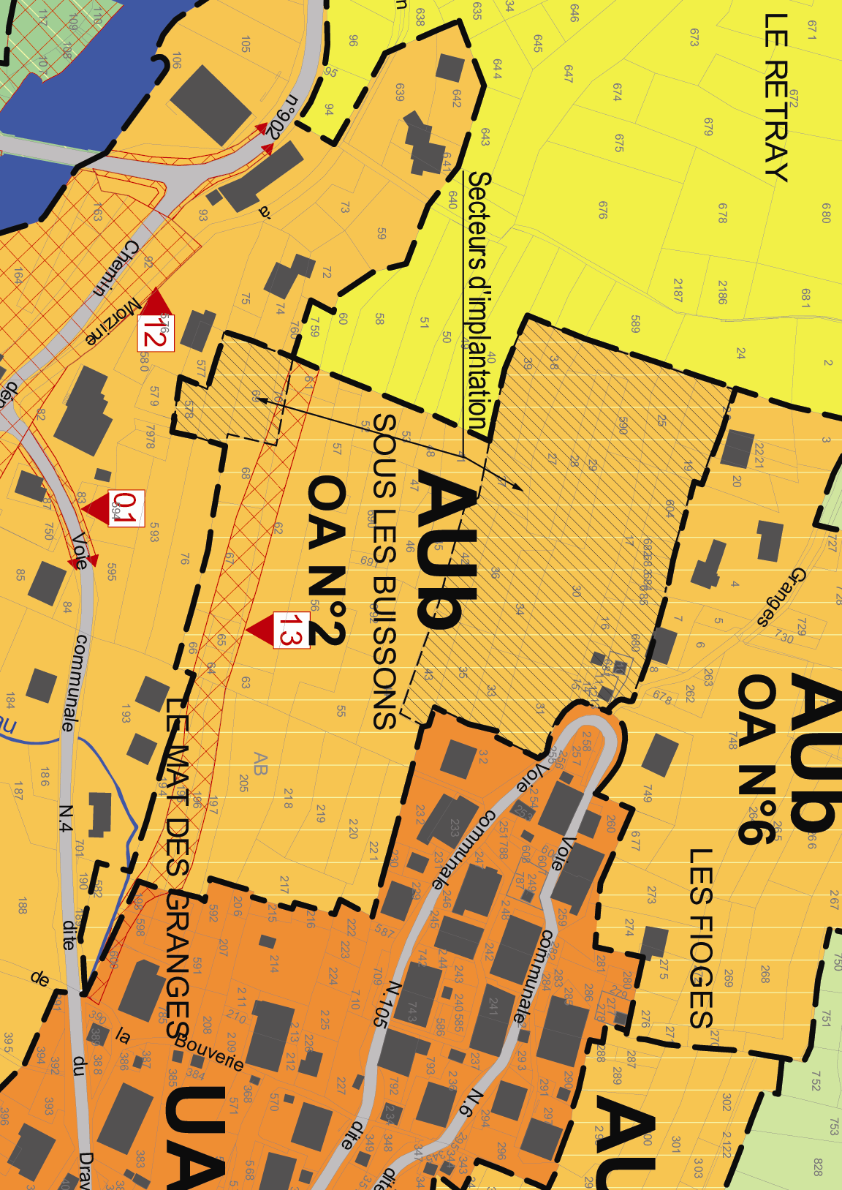
Extrait du plan de zonage (échelle : 1/2000°) :
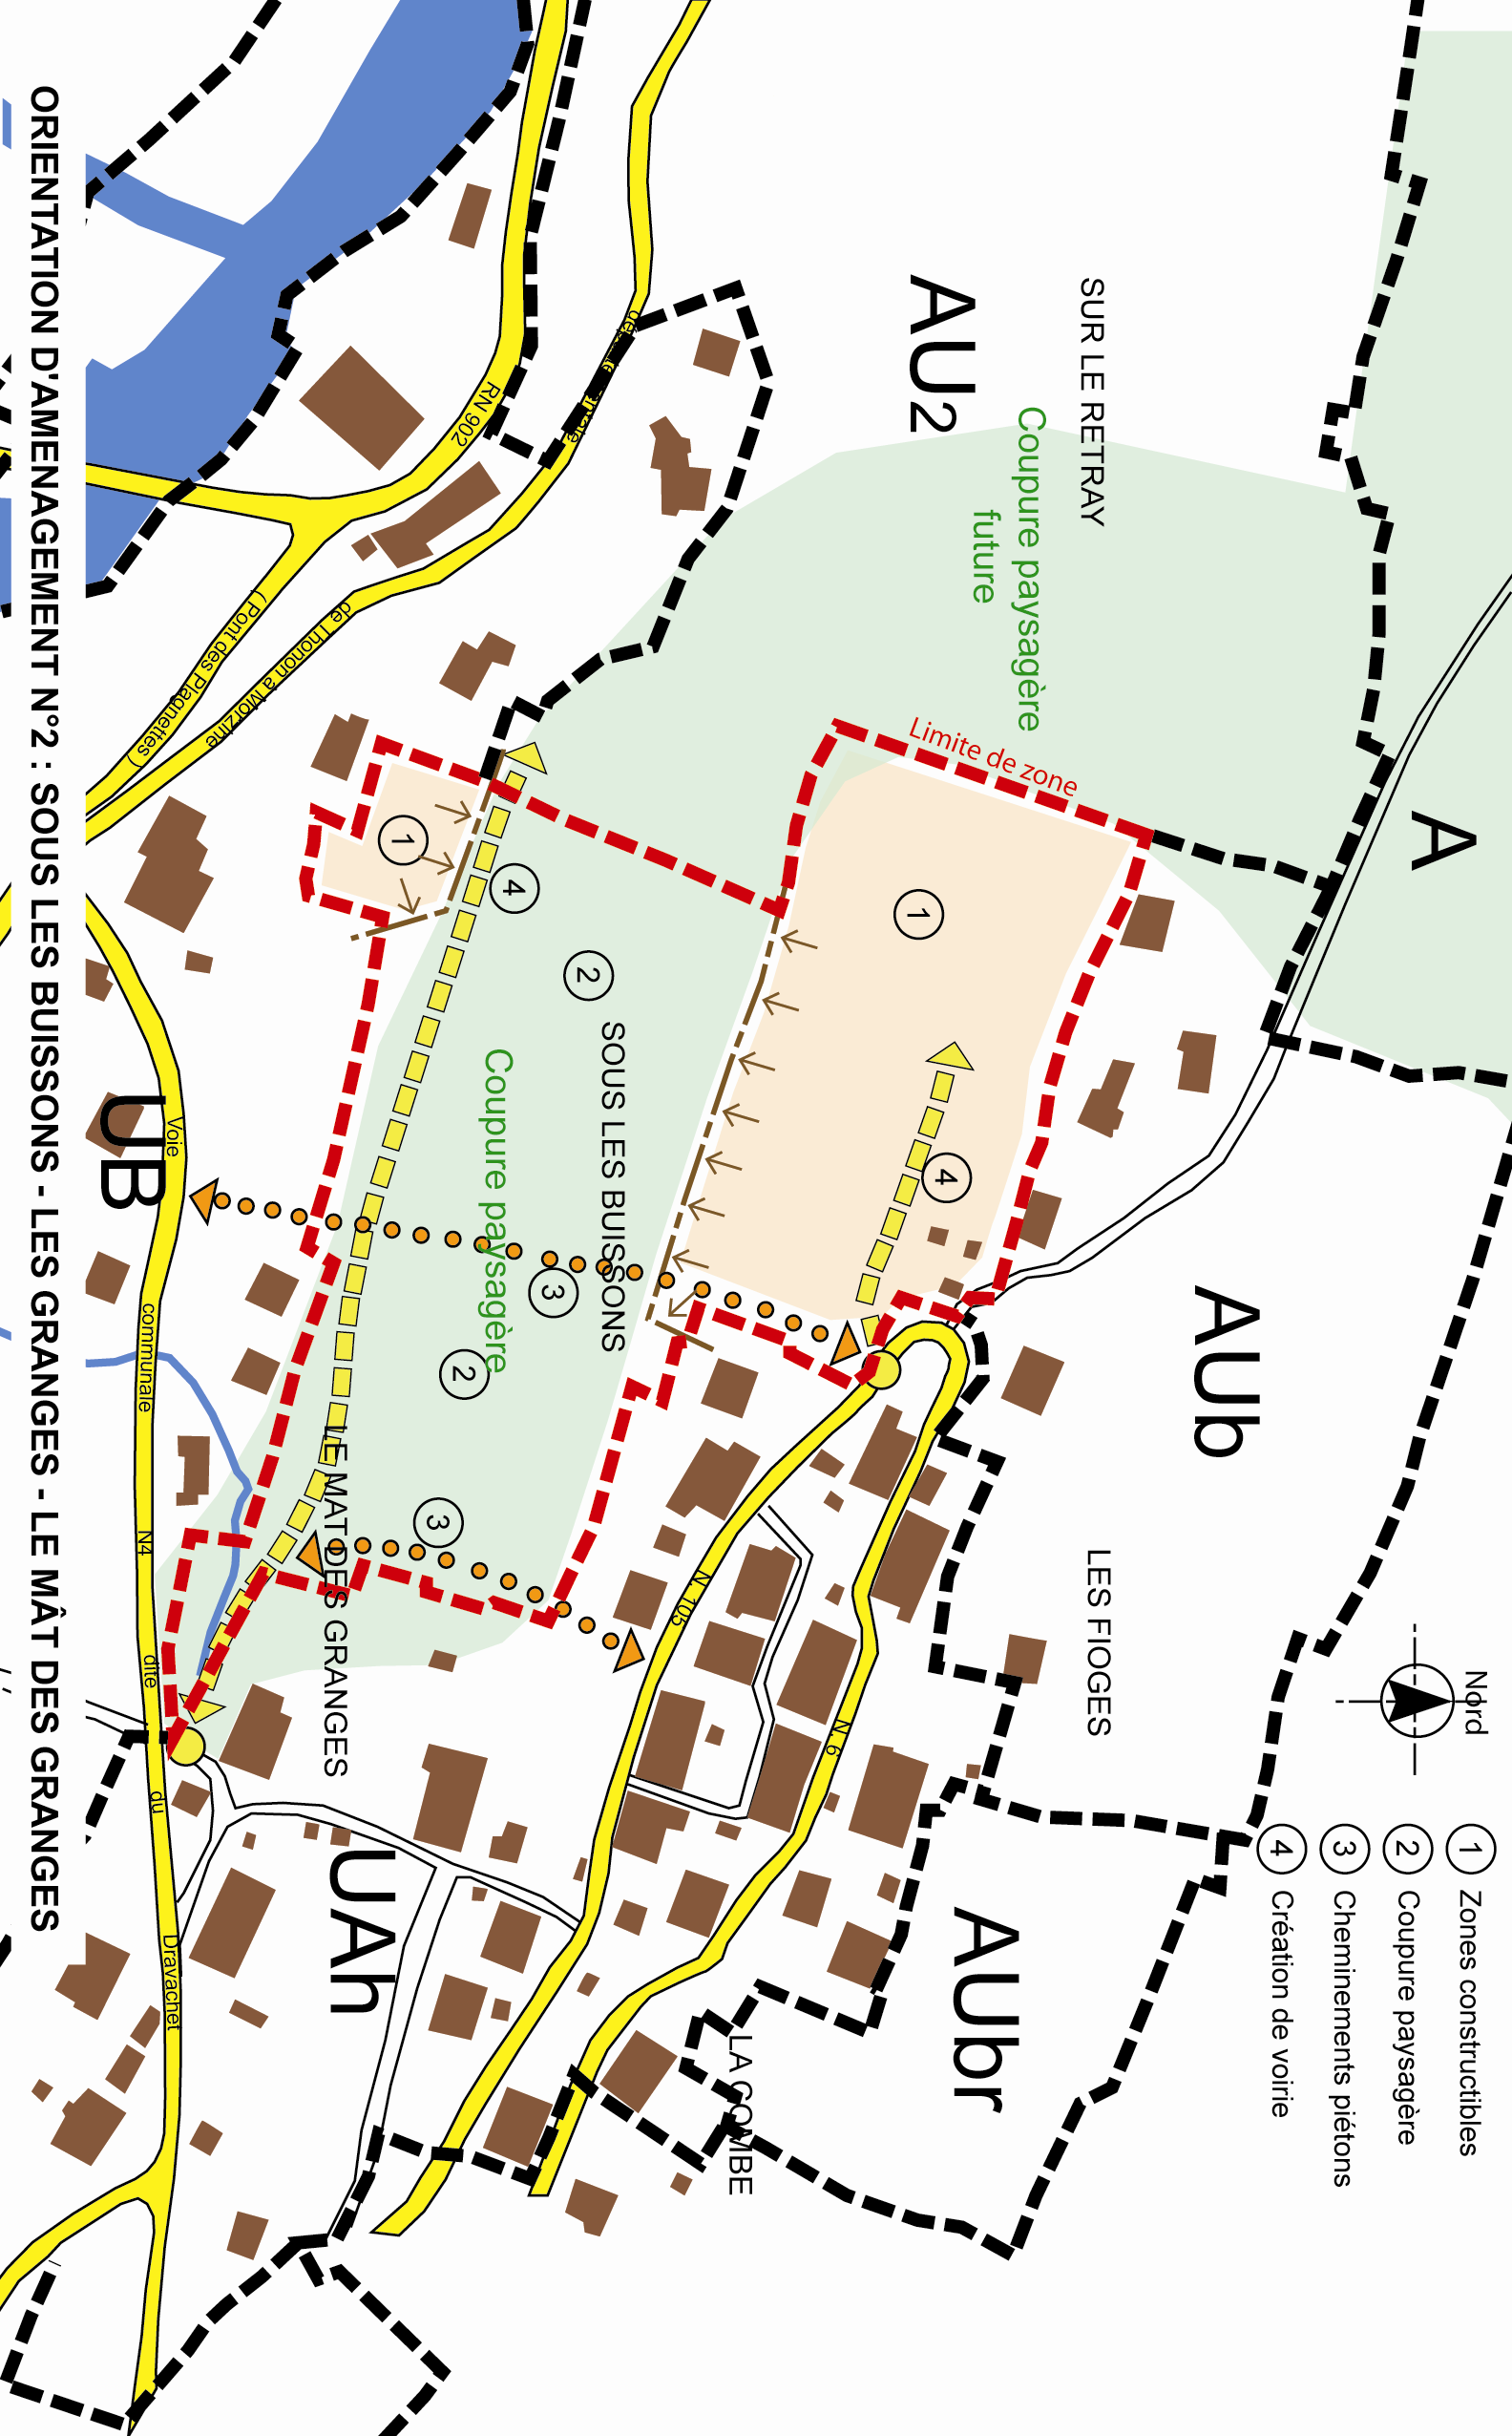

•OA N°3 : L’Elé / Sous « chez Jacquet ».

Les orientations d’aménagements dans ce secteur doivent respecter le schéma de principe ci-après,

Et notamment :
- Desserte, organisation : L’accroche à la voirie publique de la voirie nouvelle est déterminée par l’emplacement réservé N°2. Une liaison piétonne devra être créée entre la voie de desserte de la zone et le chemin du Saugalet. Ce secteur pourra être ouvert à l’urbanisation après réalisation d’une voie nouvelle permettant la desserte de l’ensemble des terrains.
- Prescriptions paysagères : S’agissant d’un secteur supérieur de l’urbanisation, proche de la forêt, les espaces devront être très peu clôturés, l’espace montagnard étant par nature très peu clos. Les thuyas et autres espèces non locales sont interdits.

Des conditions de déblocage sont imposées : les opérations doivent porter sur des entités cohérentes représentant au minimum 2/3 de la zone ou le solde.

Les autres règles applicables à la zone sont celles de la zone UB.

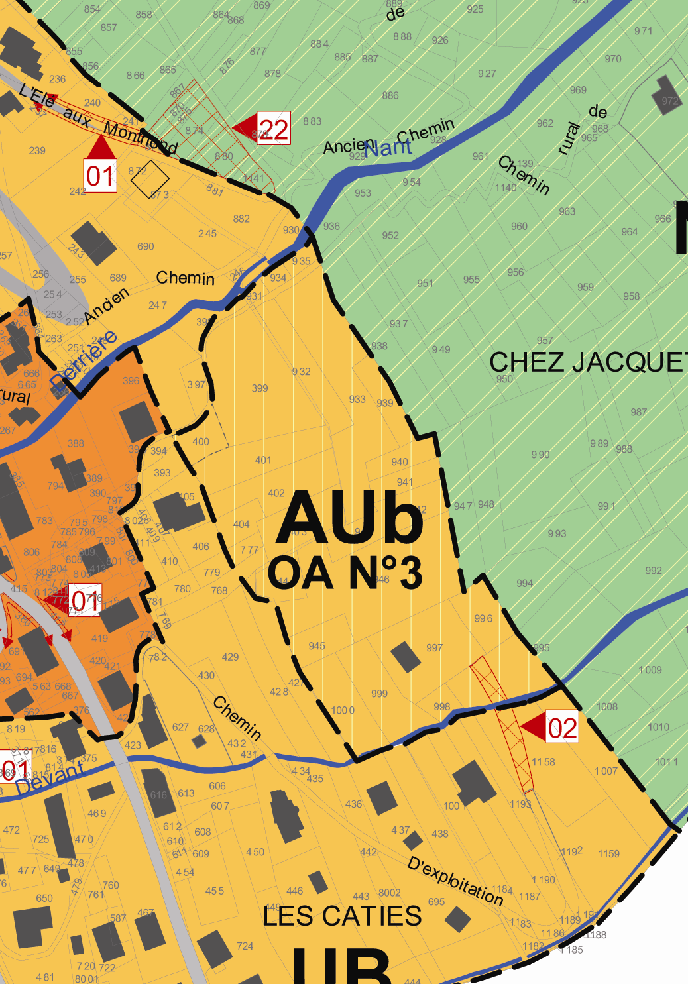

Extrait du plan de zonage (échelle : 1/2000°) :
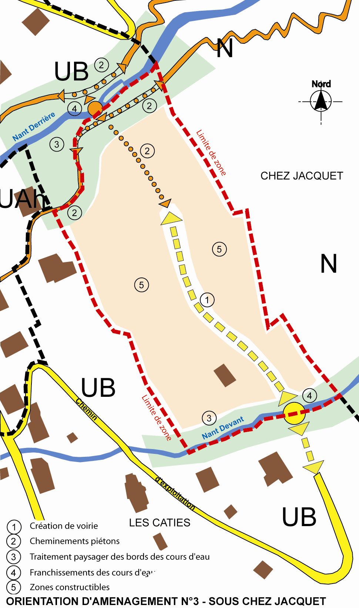

•OA N°4 : Extension avale du chef-lieu.

Les orientations d’aménagements dans ce secteur doivent respecter le schéma de principe ci-annexé,

Et notamment :
- Desserte, organisation, cheminements : les constructions seront desservis uniquement par la voie publique future (ER N°6). Des cheminements piétons devront être créés entre les constructions permettant de relier cette voie aux cheminements piétons prévus en amont et au secteur sportif en aval.
- Intégration urbaine et paysagère : l’ensemble des constructions devra présenter un impact voisin du chef-lieu existant (bâti dense). La couleur et le sens de faîtage des toits devront reprendre les éléments dominants du chef-lieu.
- Stationnement : la totalité du stationnement devra être intégrée aux constructions. L’accès aux garages intégrés aux constructions se fera côté voie nouvelle (ER N°6).
- Typologie des constructions : une densité minimale est imposée : pour chaque tènement foncier, la densité ne sera pas inférieure à 0.8.

Des conditions de déblocage sont imposées : les opérations doivent porter sur des entités cohérentes représentant au minimum le 1/3 de la zone ou le solde et commencer par un secteur en contact avec la voirie publique existante.

Les autres règles applicables à la zone sont celles de la zone UA.

Extrait du plan de zonage (échelle : 1/2500°) :

•OA N°5 : Extension du hameau d’ARDENT.

Les orientations d’aménagements dans ce secteur doivent respecter le schéma de principe annexé,

Et notamment :
- Desserte, organisation, cheminements : l’aménagement du secteur devra permettre la réalisation d’une voie permettant de relier la Route des Lindarets au parking de la télécabine d’Ardent. L’aménagement du secteur devra créer des cheminements piétons reliant la voie nouvelle à la voie principale du hameau d’ardent.
- Intégration urbaine et paysagère : le traitement paysager de l’opération devra mettre en valeur la présence de l’eau sur le terrain et notamment tirer parti de la présence des ruisseaux existants.

Des conditions de déblocage sont imposées : les opérations doivent porter soit :
-sur la totalité du secteur,
-sur le secteur délimité par le ruisseau central , la limite inférieure de la zone bleue du PPR et l’extrémité Ouest de la zone (cf repère S sur le schéma ci après),
-sur le solde du secteur,
Un plan d’ensemble devra être soumis à la collectivité pour approbation.

Toutefois, la réhabilitation et les extensions limitées sur l’existant sont autorisées une fois à compter de la date d’approbation de la révision n°2 dans la limite de 20% de la S.H.O.B. existante.

Les autres règles applicables aux deux zones sont celles de la zone UB hormis l’article 11.
Les règles concernant l’aspect extérieur l’aspect extérieur des constructions sont celles du secteur UAh article UA 11.

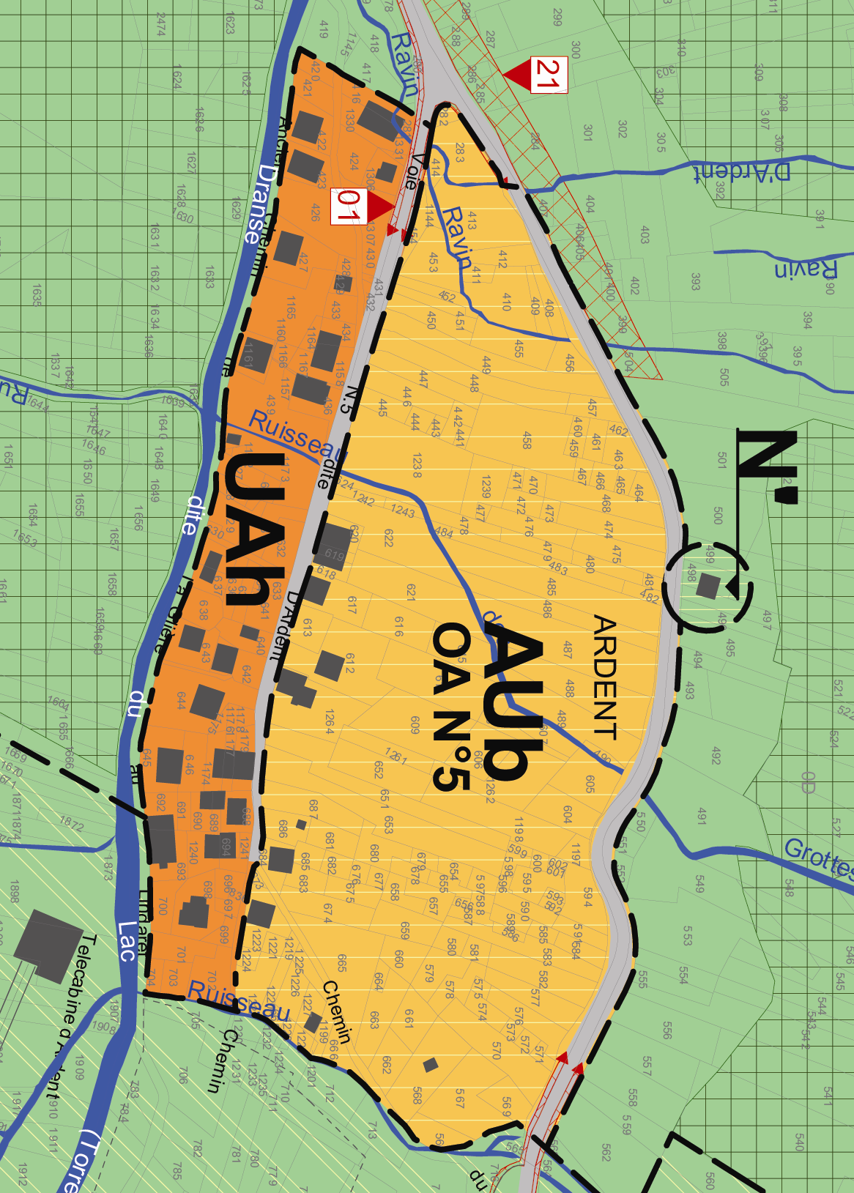
Extrait du plan de zonage (échelle : 1/2000°) :

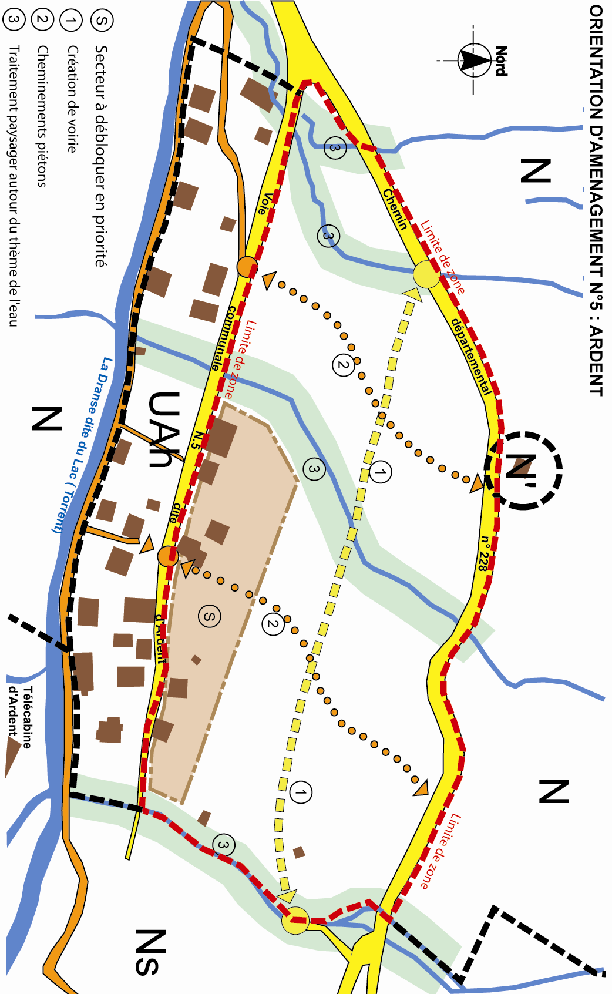

•OA N°6 : Les Fioges.

Ce secteur étant situé à proximité du hameau des Granges, ce sont les règles architecturales définies pour le hameaux qui lui sont applicables.

Des conditions de déblocage sont imposées afin de respecter le principe de continuité lors des demandes de permis de construire:
Les opérations d’aménagement doivent porter des secteurs cohérents dont l’extrémité la plus éloignée doit être située à moins de 50 m d’une construction existante.

Règles applicables : celles de la zone UB hormis l’article 11.
Les règles concernant l’aspect extérieur des constructions sont celles du secteur UAh article UA 11.

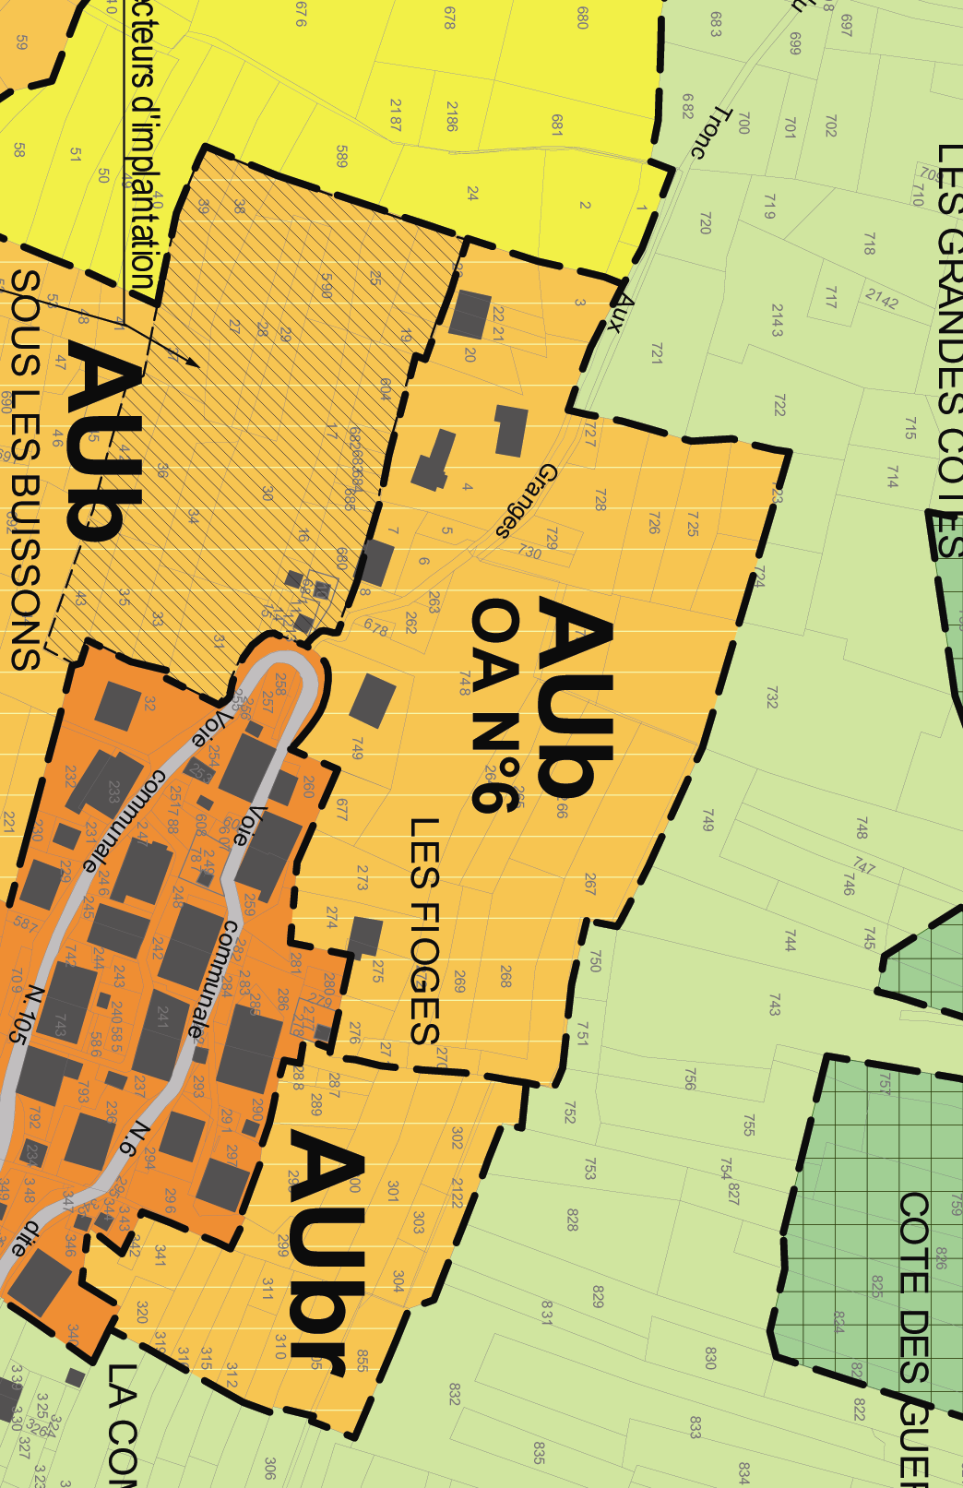
Extrait du plan de zonage (échelle : 1/2000°) :

•OA N°7 : Les Plagnettes.

Ce secteur étant organisé autour d’une voirie rectiligne affirmant un effet de rue, un sens de faîtage est imposé.

Des conditions de déblocage sont imposées afin de respecter le principe de continuité lors des demandes de permis de construire:
les opérations d’aménagement doivent commencer par un secteur cohérent, situé au Nord-Est de la zone (contre le hameau existant des Plagnettes), englobant les deux côtés de la voie future, défini de telle sorte que les constructions futures ne puissent pas être implantées à moins de 50 m d’une construction existante.

Un second secteur ne pourra être ouvert à l’urbanisation qu’après urbanisation du premier, selon les mêmes contraintes de continuité.

Sens de faîtages : Les faîtages doivent être perpendiculaires à la voie future créée.

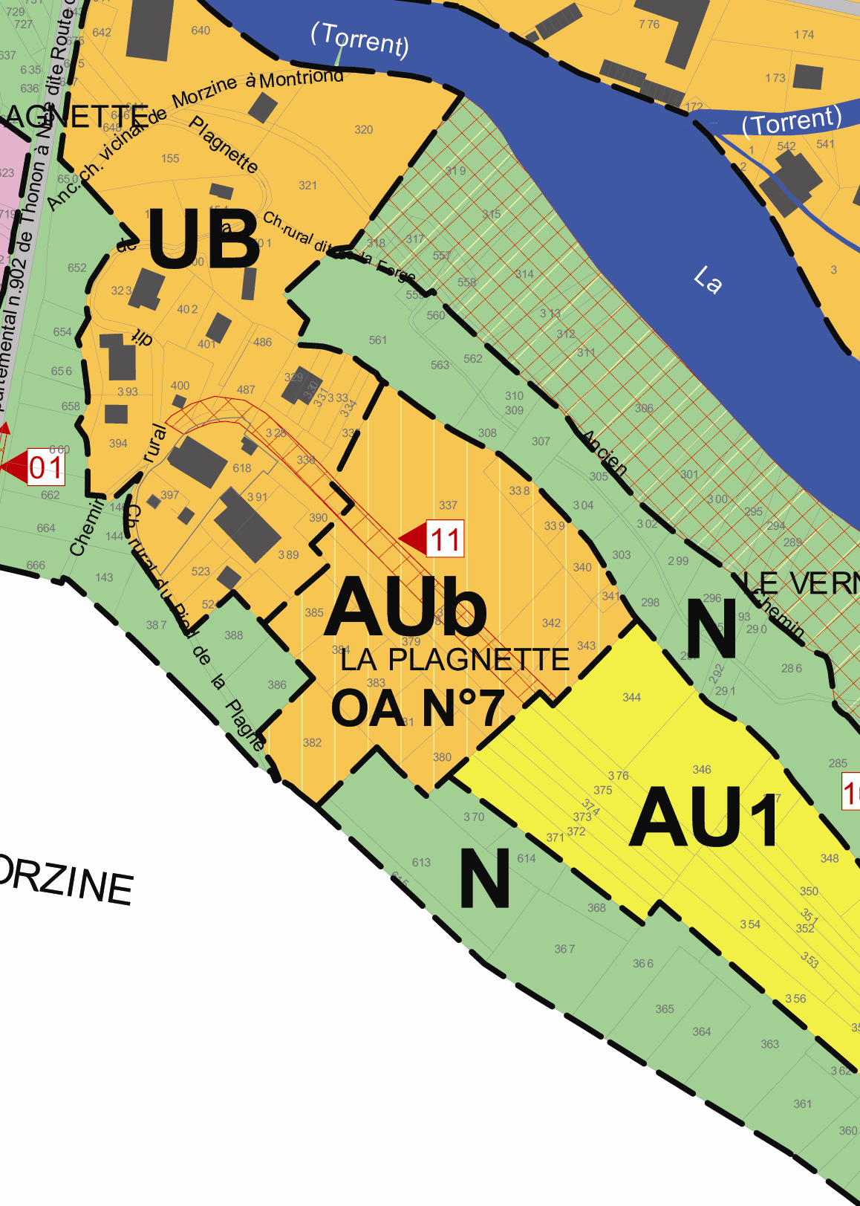

Extrait du plan de zonage (échelle : 1/2000°) :

•OA N°8 : Les Taillées.

Des conditions de déblocage sont imposées afin de respecter le principe de continuité lors des demandes de permis de construire:
les opérations d’aménagement doivent obligatoirement commencer par la partie Ouest de la zone, la plus proche des secteurs construits de La Ranche.
Le premier secteur ouvert à l’urbanisation devra être défini de manière à ce que les constructions futures ne puissent pas être implantées à moins de 50 m d’une construction existante.

Son aménagement ne devra pas compromettre la desserte et l’aménagement des secteurs ultérieurs (cf amorce de voirie sur schéma)

Un secteur suivant ne pourra être ouvert à l’urbanisation qu’après urbanisation du premier, selon les mêmes contraintes de continuité.

Inscription paysagère :
Ce secteur constituant un espace tampon entre le village et un espace naturel boisé, des obligations de plantations sont définies.

Plantations à réaliser : 3 arbres de hautes tiges, choisis dans les essences des espaces boisés voisins devront être plantés sur l’assiette de la demande d’occupation du sol.
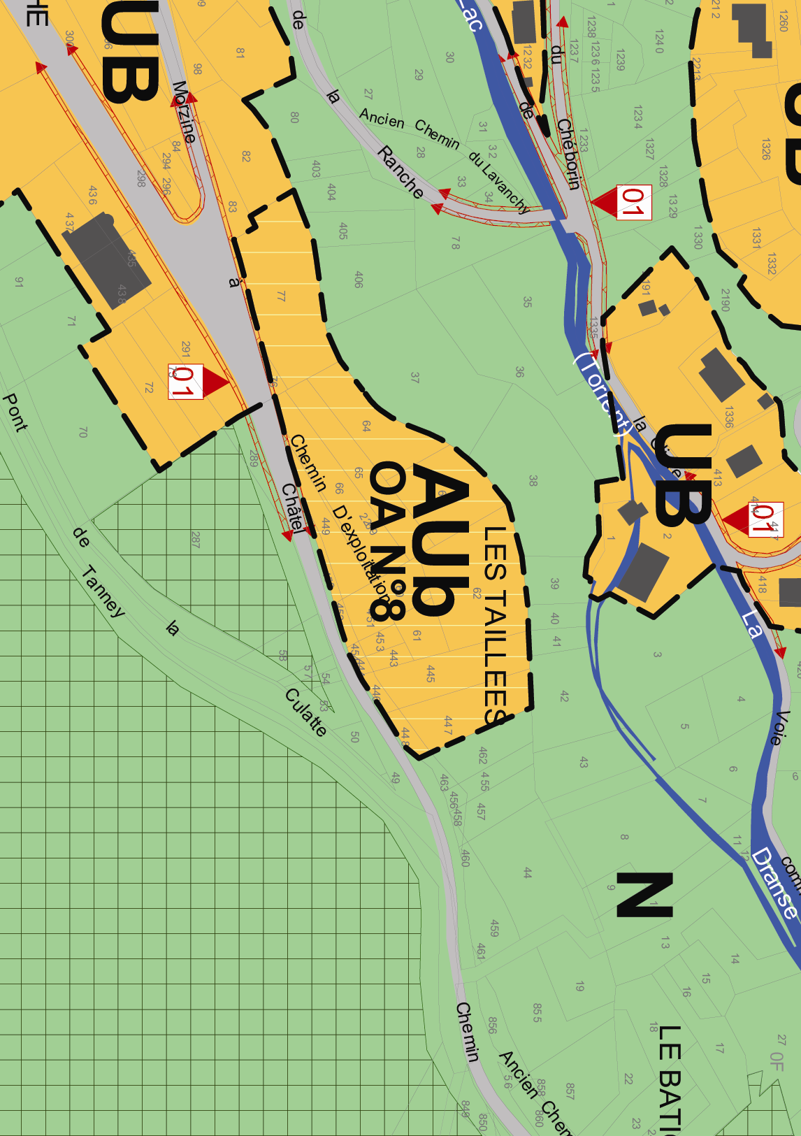
Extrait du plan de zonage (échelle : 1/2000°) :
